**МІНІСТЕРСТВО ОСВІТИ І НАУКИ УКРАЇНИ**

**НАЦІОНАЛЬНИЙ УНІВЕРСИТЕТ “ЛЬВІВСЬКА ПОЛІТЕХНІКА”**

**Кафедра прикладної математики**



Звіт

з лабораторної роботи № 4

з дисципліни

«Хмарні технології та обчислення»

Виконав:

Студент групи ПМ-31

Діяк Ігор

Викладач:

Соломка І.Р

# Львів – 2024р.

# Хід роботи

1. створити нового бота через телеграм бота “BotFather”:

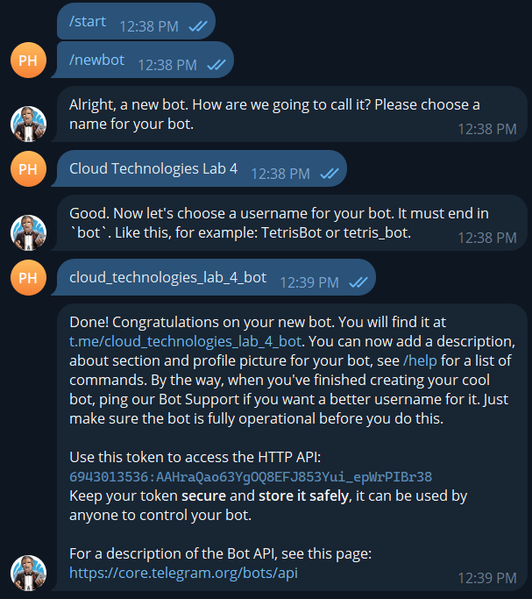

1. створити ASP.NET додаток на основі .Net7:

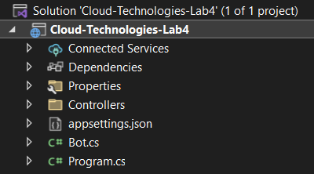

1. встановити усі необхідні бібліотеки:

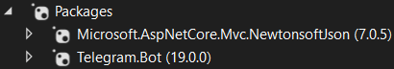

1. Створити класи для розпізнавання команд, що потребуються:

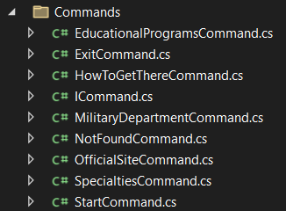

1. Під’єднати додаток до бота через токен та додати хук:

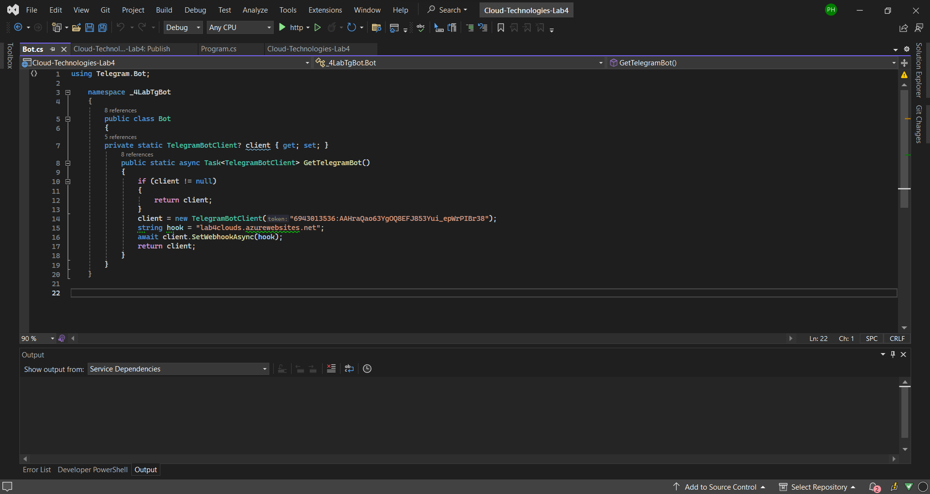

1. опублікувати додаток у Azure Web App в якості WebJob:  
   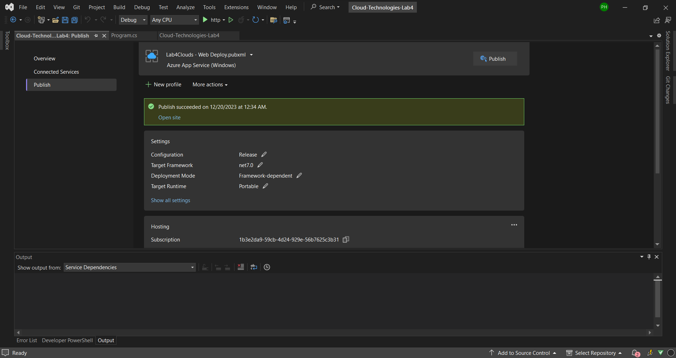  
   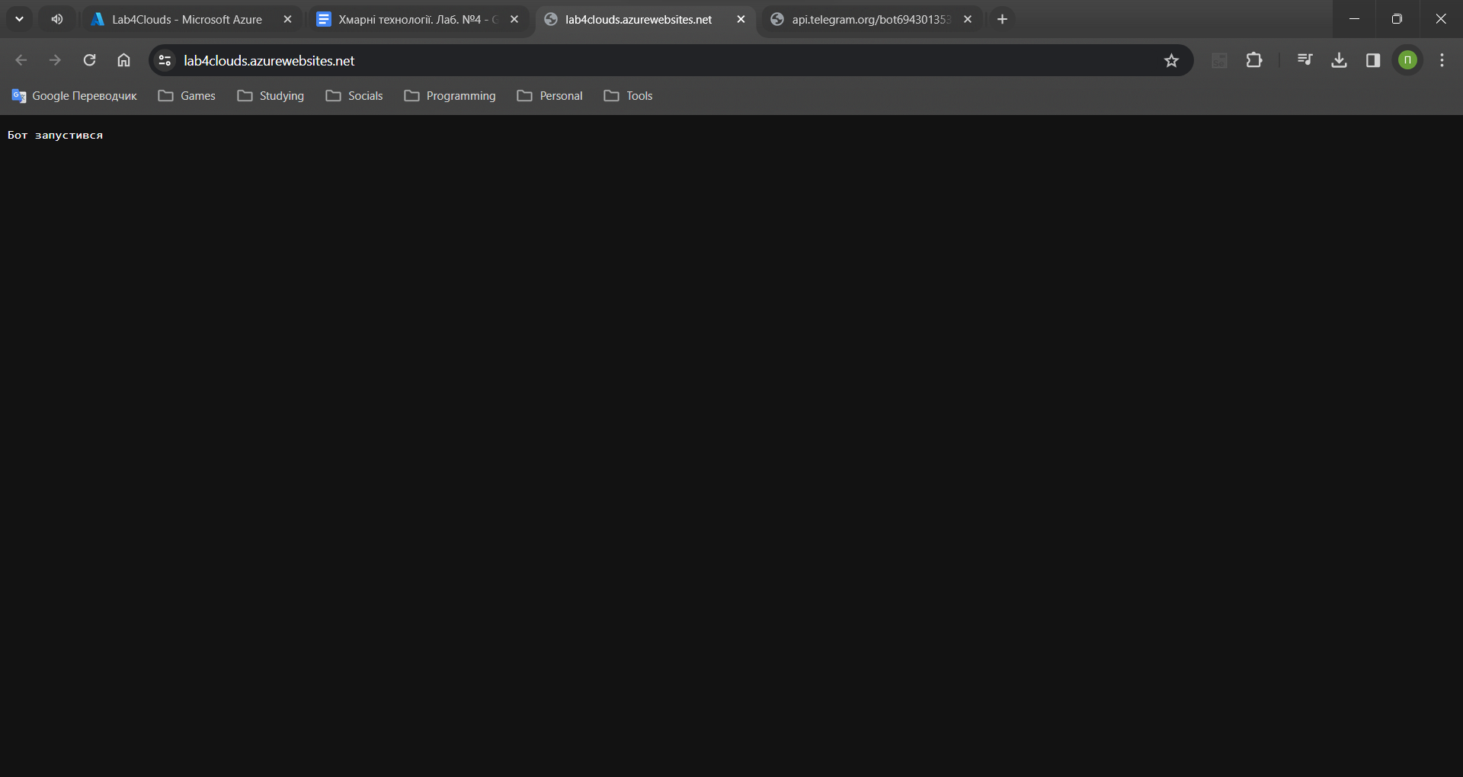
2. Під’єднати телеграм бота до додатку на платформі Azure:  
   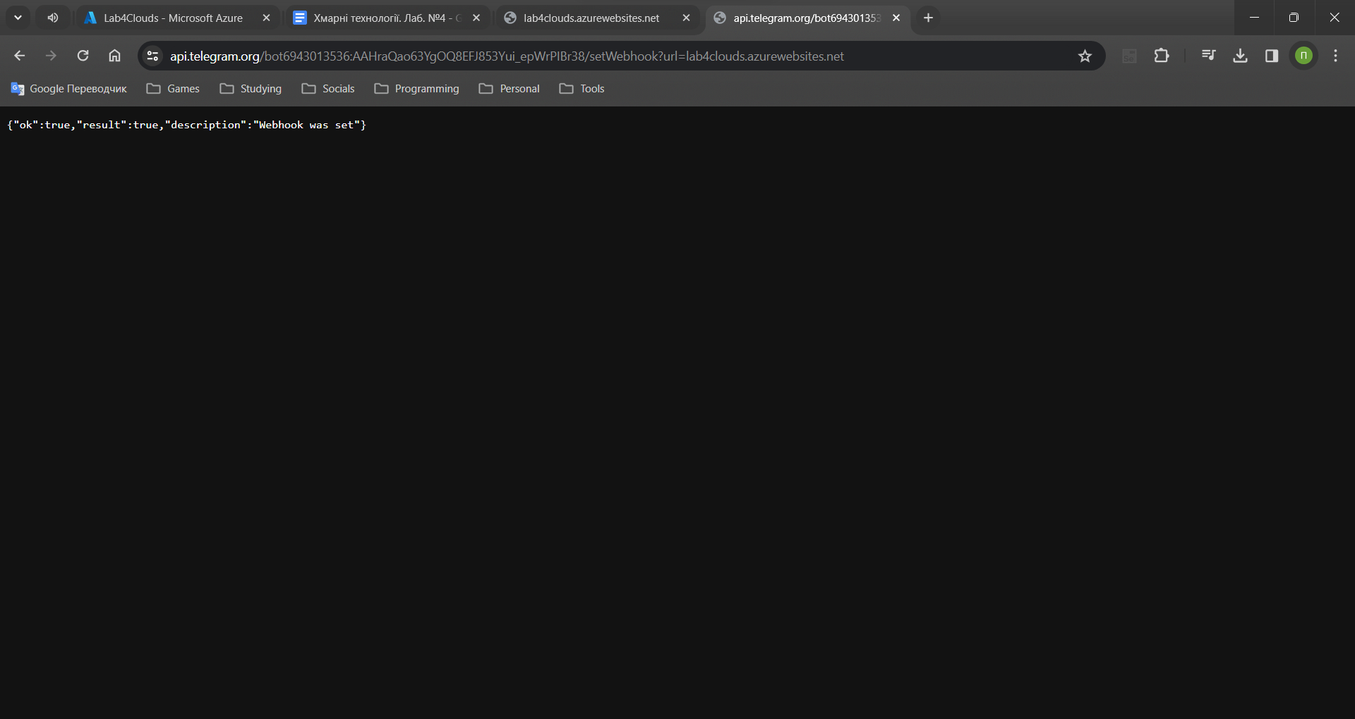
3. протестувати додаток:  
   